论文题目（20字以内，小二黑体）
说明：
1. 全文数字、西文用Times New Roman，句号用实心点 .
2. #表示空1个中文字符
3. ‡表示空1个西文字符
4.单位一律用正体

张XX¹，李#X² （小四仿宋）
- 北京师范大学‡物理学系，北京#100875；2. 吉林大学‡物理学院，吉林#长春#130023 ）（六号宋体）

##摘要（小五黑体）：中文摘要文字须200字左右，重点包括4个要素，即论文中心思想、方法、结果和结论．方法与结果部分应有必要的数据．摘要须用第三人称撰写，不引用参考文献、图表、数学公式和化学式．（小五宋体）
##关键词（小五黑体）：频谱分析；幅频谱；对数谱（小五宋体，3~5个）
作者填写
##中图分类号（小五黑体）：O‡4–1 ###文献标识码（小五黑体）：A###文章编号（小五黑体）：1000-0712 XXXXXX
编辑填写
作者抄写
作者抄写
##【DOI】10.16854/j.cnki.1000-0712. XXXXXX
中图分类号参照http://www.ztflh.com
作者抄写
作者填写稿号

引言部分不需写标题，即不写“引言”二字.参考文献序号按其在文中出现的顺序编排，文中引用处用上标^{[1,2]}，3个以上用连字符^{[1-3]}.
正文五号宋体

1.5倍行距

每页
44
行

每栏
22个中文字符

1#一级标题（小四黑体占两行）
1.1#二级标题（五号黑体）
公式用公式编辑器编写，居中。公式连续编号，且在公式行末用数字加圆括号( )表示，右对齐. 公式中符号一般为斜体，阿拉伯数字为正体，数学符号为正体（如运算符号+-x÷、虚数单位i、指数的底e、对数ln、圆周率π、三角函数sin：COS；tan等）.例如
表1# Intralipid溶液测量结果（小五黑体，居中）
c/ % | μ_{α}/mm⁻¹ | μ_{s}'/mm⁻¹ | Δx/mm | μ_{eff} /mm⁻¹
10 | 0.0067 | 8.9970 | 0.0597 | 0.2846
5.0 | 0.0055 | 4.8702 | 0.1104 | 0.2094

表居中
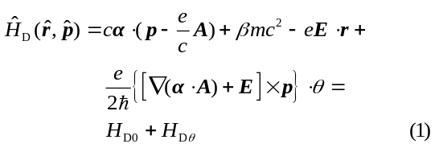
矢量、矩阵用斜黑体
公式等号后对齐
另起一行前面无运算符号
1.2#二级标题（五号黑体）
表示数值范围用波纹线~，前一数值不带单位，例如：78~246‡°C、10~30‡kg，数字与单位之间空一西文字符.
2#一级标题（小四黑体占两行）
2.1#二级标题（五号黑体）
小图、表和照片宽不超过8‡cm，大图、表、照片宽不超过16‡cm，且居中，其中出现的物理量名称和符号须与正文一致，不要出现正文中没有交待或与正文内容无关的信息．
文中表格按“表1（表名）”、“表2（表名）”…排序，表名置于表格上方，表格用三线表(必要时可加辅线).
2.2#二级标题（五号黑体）
文中插图按“图1（图题）”、“图2 （图题）”…排序，图题置于图形下方，且居中. 有分图时分图用(a)、(b)、(c)等标号，并在总图题后给出(a)、(b)、(c)等分图题，(a)、(b)、(c)等标号不要标在图上．图背景用白色，曲线、测量点用黑色线和符号，线较多时应加标注. 坐标图均应有标目，由3个要素组成：物理量名称、符号、单位．单位一律用正体，如波长λ/nm．坐标轴上要加上标值(即数字)．
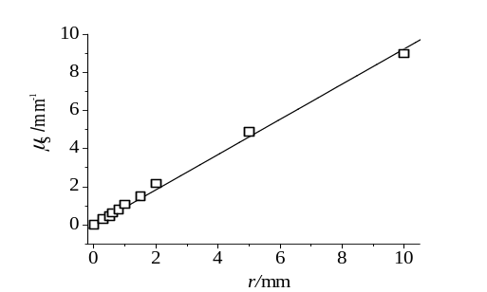
图1 散射系数与光斑半径的关系曲线（小五宋体,居中）
3#一级标题（小四黑体占两行）
照片需提供图像清晰、层次分明的黑白原照片，像素600 dpi以上，线图成比例．
- 实验装置实物图 (b) CCD相机放大图
图2 测量装置（小五宋体，,居中）
4#一级标题（小四黑体占两行）
计量单位严格执行国家标准GB3100~3102—93规定．在论文中常见的如乇（Torr），高斯（G或GS）等已废止，须折算成现行标准．处理后的数字的精度或有效数字位数不可能超过原始数据的精度或有效数字位数．
其它小五，中文宋体
参考文献：（小四黑体占两行）
参考文献应是公开出版刊物，以便评审者、编者、读者查证．作者仅保留三位．一般须有如下信息：
题目第1个字母大写，其余小写
期刊：作者.论文题目[J]. 刊名，出版年，卷（期）：起止页码.例如：
[1]#喀蔚波,李玉梅,孙大公,等.医学院校物理实验现代化建设的一些设想[J].大学物理,2000,19(4):42-44．
居中
仅保留底部x轴和左侧y轴
[2]#Flock‡S‡T, Jacques‡S‡L, Wilson‡B‡C, et al. Optical properties of Intralipid: a phantom medium for light propagation studies[J]. Lasers in Surgery and Medicine 1992, 12:510-519. 作者只取前三位。其余用et‡al表示
[3]#崔纳新,张承慧,孙丰涛.异步电动机的效率优化快速响应控制研究[J]. 中国电机工程学报,2005(11)（括号中为期）:118-123.
网站：
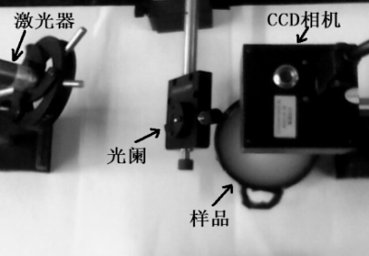
[4]#胡江平.趣谈2016年诺贝尔物理学奖获得者的真功夫[EB/OL].http://blog.sciencenet.cn/blog-1217666-1006823.html,2016.10.
书籍：作者. 书名[M].2版（第一版不用写）出版地:出版年,起止页码. 例：
居中
[5]#P.R费曼.费曼讲物理入门[M].秦克诚,译.长沙:湖南科学技术出版社,2004.
[6]# A. 麦迪森. 世界经济千年史[M]. 伍晓鹰,等,译. 北京:北京大学出版社,2003:17-18.
[7]#Sesana‡A，Vecchio‡A.Gravitational waves and pulsar timing:stochastic background，individual sources and parameter estimation [J].Classical and Quantum Gravity,2010,27(8):084016.
[8]#赵凯华,罗蔚茵.新概念物理教程[M].2版. 北京:高等教育出版社,2004:113-114.
[9]#Misner‡C‡W,Thorne‡K‡S,Wheeler‡J‡A.Gravitation[M].San Francisco:Freeman‡W‡H Company,1973:941-1044.
析出文献：
[10]#闵可夫斯基.空间与时间[M].//孟昭英,编译.相对论原理（论文集）北京:科学出版社,1980:61-75.

A thinker lives longer and a great scientist successes early（小三加黑）
NI#Mu-cui, WANG#Lei, ZHANG#Han-zhuang（小四）
内容和顺序与中文
作者单位对应
姓在前并全部大写，名的第1个字母大写,其余小写. 双名中间用连字符连接，多名作者用“,”隔开.

(College of Physics, Jilin University, Changchun 130012, China) （小五）
Abstract（五号加黑）：英文摘要要求句型简单、语句顺畅、意义完整，且与中文摘要对应．摘要须用第三人称撰写，不引用参考文献、图表、数学公式和化学式．（五号）
Key words（五号加黑）: 与中文关键词对应（五号，首字母小写）

